Ltd "Dolphin" ТОВ “Долфін”
Address: 03110, Kyiv, str. Alekseevskaya 3 Адреса: 03110, м. Київ, вул. Олексіївська, 3
Tel.: +38 (044) 383-54-91 Тел.: +38 (044)383-54-91
+38 (063) 107-88-13 +38 (063)107-88-13
E-mail: info@dolphin.biz.ua E-mail: info@dolphin.biz.ua
www.dolphin.biz.ua www.dolphin.biz.ua
ВИРОБНИЦТВО ДИТЯЧИХ СПОРТИВНО - ІГРОВИХ МАЙДАНЧИКІВ ТА
ДЕРЕВ'ЯНИХ ВИРОБІВ ДЛЯ ЛАНДШАФТНОГО ДИЗАЙНУ
лплоопор

ЦІНОВА ПРОПОЗИЦІЯ
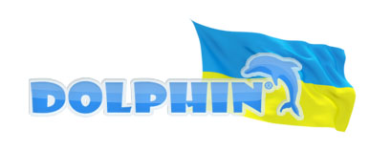

№ п/п | Найменування |  | Код | К-ть (шт.) | Ціна з ПДВ (грн.) | Сума з ПДВ (грн.)
1. | 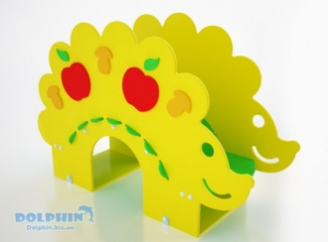 | Спортивно – ігровий елемент «місток-їжачок»  матеріал: фанера фсф, метал, оцинковані кріплення; покриття: метал – грунт + порошкове полімерне покриття; фанера – грунт + екологічна гумова фарба  в: 1075 | ш: 598 | д: 1553 | | Р-41 | 1 | 8300,00 | 8300,00
2. | 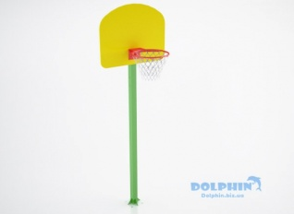 | Стійка для ігор стрітбол  матеріал: фанера фсф, метал, оцинковані кріплення; покриття: метал – грунт + порошкове полімерне покриття; фанера – грунт + екологічна гумова фарба  в: 3135 | ш: 853 | д: 1000 | | С-67 | 1 | 5000,00 | 5000,00
3. | 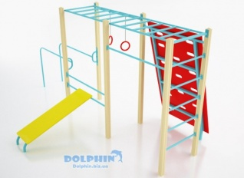 | Спортивний комплекс  матеріал: фанера фсф, дерево сосна суха, метал, оцинковані кріплення; покриття: метал – грунт + порошкове полімерне покриття; фанера – грунт + екологічна гумова фарба  в: 2500 | ш: 3502 | д: 4605 | | С-76 | 1 | 21500,00 | 21500,00
4. | 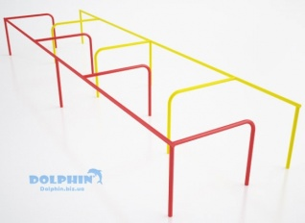 | Спортивно – гімнастичний елемент «лабіринт»  матеріал: метал, оцинковані кріплення; покриття: метал – грунт + порошкове полімерне покриття;  в: 1200 | ш: 1650 | д: 6000 | | С-79 | 1 | 12600,00 | 12600,00
5. | 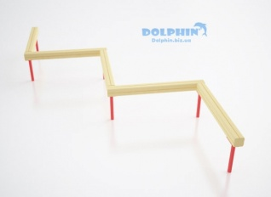 | Спортивно – гімнастичний елемент «колода»  матеріал: дерево сосна, метал, оцинковані кріплення; покриття: метал – грунт + порошкове полімерне покриття; дерево – грунт + екологічна гумова фарба  в: 500 | ш: 1920 | д: 3180 | | С-81 | 1 | 5200,00 | 5200,00
6. | 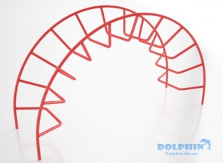 | Спортивно – гімнастичний елемент «місток»  матеріал: метал, оцинковані кріплення; покриття: метал – грунт + порошкове полімерне покриття;  в: 1420 | ш: 835 | д: 2630 | | С-86 | 1 | 5000,00 | 5000,00
7. | 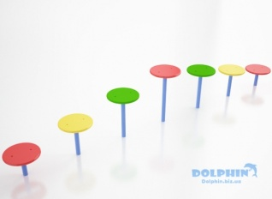 | Спортивно – гімнастичний елемент «грибочки»  матеріал: фанера фсф, метал, оцинковані кріплення; покриття: метал – грунт + порошкове полімерне покриття; фанера – грунт + екологічна гумова фарба  в: 525 | ш: 250 | д: 2600 | | С-111 | 2 | 4000,00 | 8000,00
8. | 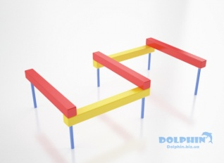 | Спортивно – гімнастичний елемент «змійка»  матеріал: дерево сосна, метал, оцинковані кріплення; покриття: метал – грунт + порошкове полімерне покриття; дерево – грунт + екологічна гумова фарба  в: 250 | ш: 1000 | д: 1900 | | С-112 | 1 | 5200,00 | 5200,00
9. | 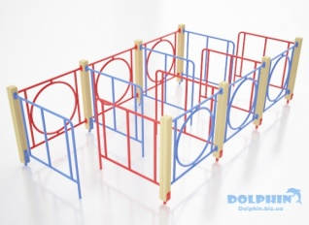 | Спортивно – гімнастичний елемент  матеріал: дерево сосна, метал, оцинковані кріплення; покриття: метал – грунт + порошкове полімерне покриття; дерево – грунт + екологічна гумова фарба  в: 1000 | ш: 1700 | д: 3680 | | С-113 | 1 | 15000,00 | 15000,00
10. | 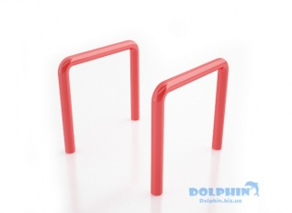 | Спортивно – гімнастичний елемент «бруси»  матеріал: метал, оцинковані кріплення; покриття: метал – грунт + порошкове полімерне покриття;  в: 635 | ш: 600 | д: 750 | | С-100 | 2 | 1800,00 | 3600,00
11. | 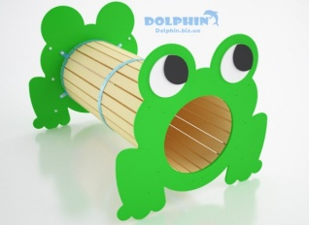 | Спортивно – гімнастичний елемент «жабка»  матеріал: фанера фсф, метал, оцинковані кріплення; покриття: метал – грунт + порошкове полімерне покриття; фанера – грунт + екологічна гумова фарба  в: 1325 | ш: 1414 | д: 1925 | | N-301 | 1 | 11000,00 | 11000,00
 | Обладнання : |  |  |  |  | 100400,00
 | Монтажні роботи (бетонування в грунт) та доставка "Dolphin", Київ, Україна : |  |  |  |  | 21000,00
 | Кошти на утримання служби замовника (включаючи витрати на технiчний нагляд) (2,5 %) |  |  |  |  | 2510,00
 | Непередбачені витрати, резерв 20% (непередбачені роботи на демонтаж-монтаж, зміна цін на момент реалізації) |  |  |  |  | 24782,00
 | Всього : |  |  |  |  | 148692,00
- Термін виготовлення : 30 календарних днів
- Умови доставки: доставка, розвантаження та підйом матеріалів на місце монтажу входять у вартість робіт;
- Монтажні роботи: витратні та кріпильні матеріали; фундаменти та закладні деталі входять у вартість робіт;
- Гарантія: 12 місяців
- Якість та безпека: обладнання підтверджується «Висновком державної санітарно-епідеміологічної експертизи», виданим міністерством охорони здоров’я України на основі розроблених нами технічних умов, підтверджених Всеукраїнським державним науково-виробничим центром стандартизації, метрології та сертифікації та погоджено Держгірпромнаглядом України .
Обладнання відповідає вимогам НПАОП 92.7-1.01-06 Правила будови і безпечної експлуатації атракціонної техніки. Матеріали, з яких виготовлено обладнання відповідають ГОСТУ і існуючим нормативним документами в Україні.

